1. Crea una carpeta llamada documentos_nombre
2. Crea dentro los archivo de texto Documento1.odt y Documentos2.odt
3. Abre la consola Git Bash y sitúate en dicha carpeta
4. Crea un repositorio local (recuerda que debes haber indicado quien eres)
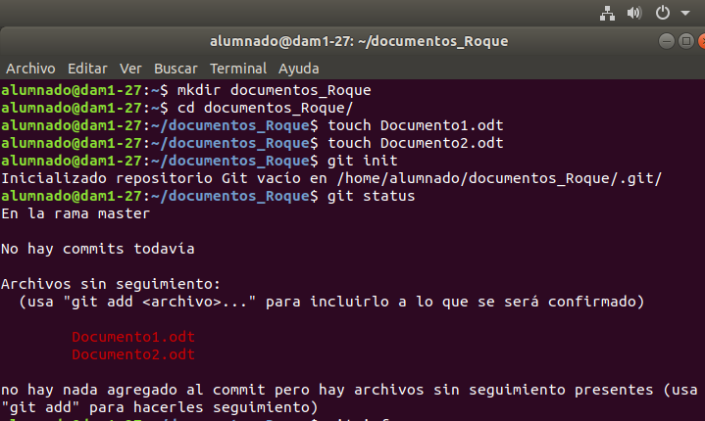
5. ¿En qué rama te encuentras? Master.
6. ¿En que estado se encuentran los archivos? Sin seguimiento.
7. Realiza un seguimiento del archivo Documento1.odt
8. Comprueba los cambios en el estado
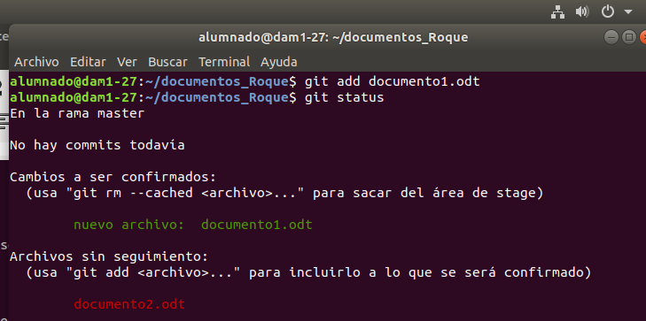
9. Realiza una primera instantánea de esa situación con el comentario 'Situación inicial Documento1’.
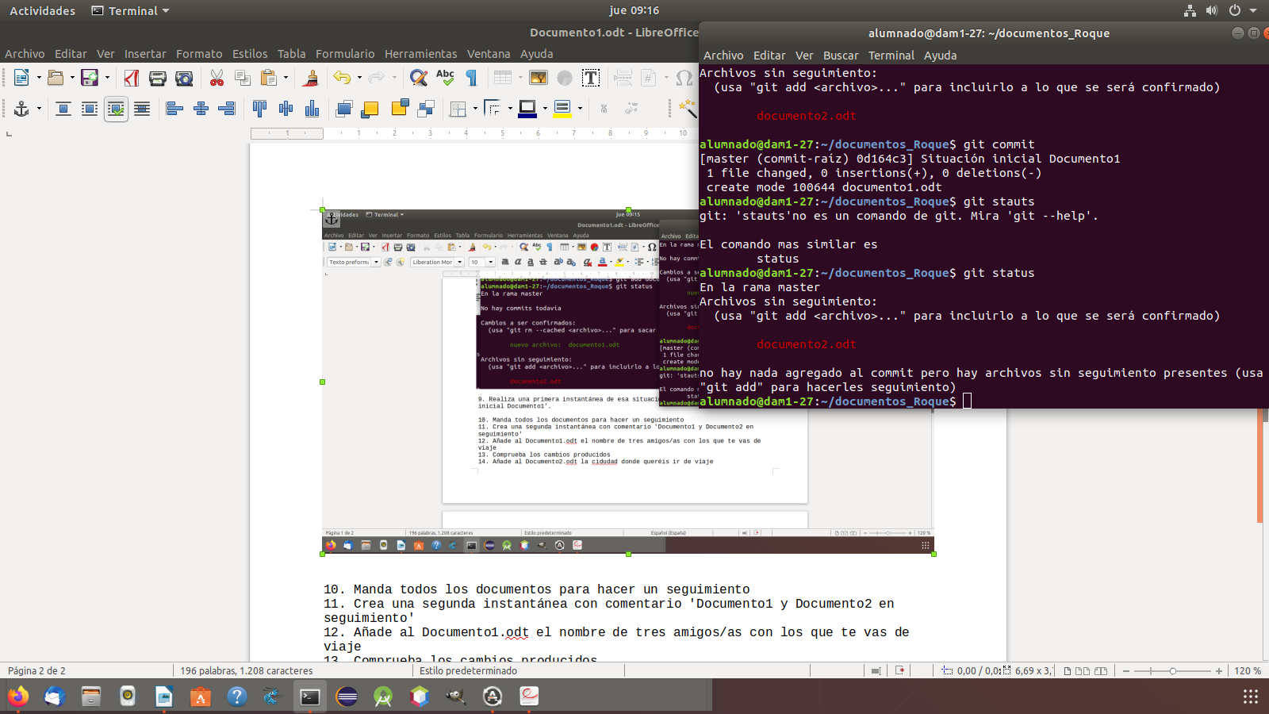

10. Manda todos los documentos para hacer un seguimiento
11. Crea una segunda instantánea con comentario 'Documento1 y Documento2 en seguimiento'
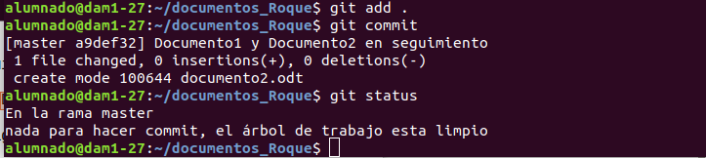
12. Añade al Documento1.odt el nombre de tres amigos/as con los que te vas de viaje
13. Comprueba los cambios producidos
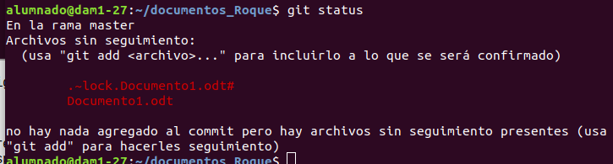
14. Añade al Documento2.odt la ciudad donde queréis ir de viaje
15. Añade un Documento3.odt con el medio de transporte elegido
16. Realiza otra instantánea con comentario 'Añadido medio de transporte'
17. Comprueba todas las instantáneas realizadas

18. Un amigo tuyo no está de acuerdo con el medio de transporte y quiere volver al estado en el que no estaba el documento3.
19. Comparte tu repositorio de Git en Github

